Fidelización
Especificación del Caso de Uso del Sistema: <Nombre del Caso de Uso del Sistema>

Versión 2.1

Historial de Versiones
Fecha | Versión | Descripción | Autor
14/03/2010 | 1.0 | Creación del documento de Especificación | Erika Rojas
17/05/2010 | 2.0 | Agregar Regla de Negocio | Erika Rojas
19/05/2010 | 2.1 | Aprobación | Gonzalo Azabache

Tabla de Contenidos
1. Actores del Sistema 4
1.1 5-ACS-10-Asistente de Almacén de Fidelización 4
2. Propósito 4
3. Breve Descripción 4
4. Flujo de Eventos 4
4.1 Flujo Básico 4
4.1.1 El 5-ACS-10-Asistente de Almacén de Fidelización selecciona la opción “Mantener Productos”, submenú del módulo “Maestro Producto” [5REN33] 4
4.1.2 El sistema invoca el caso de uso include “Buscar Producto” 4
4.1.3 El sistema muestra una grilla con los productos anteriormente registrados, con los siguientes campos: código, tipo de producto, nombre del producto y descripción. 4
4.1.4 El 5-ACS-10-Asistente de Almacén de Fidelización puede seleccionar las siguientes opciones: 4
4.1.5 El El 5-ACS-10-Asistente de Almacén de Fidelización selecciona “Salir”. ¡Error! Marcador no definido.
4.2 Subflujos ¡Error! Marcador no definido.
4.2.1 “Agregar Producto” ¡Error! Marcador no definido.
4.2.2 “Modificar Producto” 4
4.2.3 “Eliminar Producto” 5
4.3 Flujos Alternos 5
4.3.1 “Falta seleccionar Tipo de Producto” [5REN32] ¡Error! Marcador no definido.
4.3.2 “Falta Ingresar el Nombre o Descripción del Producto” 5
5. Precondiciones 5
5.1 Modificar Producto 5
5.2 Eliminar Producto 5
6. Poscondiciones 5
6.1 Agregar o Modificar Producto ¡Error! Marcador no definido.
6.2 Eliminar Producto ¡Error! Marcador no definido.
7. Puntos de Extensión 5
7.1 No aplica 5
8. Requerimientos Especiales 5
9. Información Adicional 5
10. Reglas de Negocio 6
10.1 Tipos de Productos [5REN32] 6
10.2 Encargado de Mantener Productos [5REN33] 6

Especificación del Caso de Uso del Sistema: <Nombre del Caso de Uso del Sistema>

Actores del Sistema

5-ACS-10-Asistente de Almacén de Fidelización

Propósito
Mantener actualizados los productos.

Breve Descripción
Mantener actualizados los productos a través de agregar, modificar y eliminar.

Flujo de Eventos

Flujo Básico

El 5-ACS-10-Asistente de Almacén de Fidelización selecciona la opción “Mantener Productos”, de la opción del sistema “Maestro Producto” [5REN33]

El sistema muestra la pantalla de Buscar Producto con el listado de productos anteriormente registrados, con los siguientes campos: código, tipo de producto, nombre del producto y descripción.

El 5-ACS-10-Asistente de Almacén de Fidelización indica al sistema la opción para agregar un producto.

El sistema muestra la pantalla de Agregar Producto

El 5-ACS-10-Asistente de Almacén de Fidelización ingresa el tipo de producto [5REN32], registra el nombre y la descripción del producto y, finalmente, indica al sistema para Grabar los datos.

El sistema almacena los datos e indica el éxito de la operación.

El 5-ACS-10-Asistente de Almacén de Fidelización indica al sistema que desea salir.

Subflujos

“Modificar Producto”

El 5-ACS-10-Asistente de Almacén de Fidelización indica al sistema que realice una búsqueda que puede ser por: tipo o descripción o código del producto.

El sistema muestra en el listado, el producto buscado.

El 5-ACS-10-Asistente de Almacén de Fidelización elige el producto e indica Modificar al sistema.

El sistema muestra la pantalla de Modificar Producto con el producto a modificar.

El 5-ACS-10-Asistente de Almacén de Fidelización modifica el o los datos del producto como son: tipo, nombre o descripción del producto para luego indicar al sistema que guarde los cambios.

El sistema validará que los datos están completos para luego almacena los datos e indica el éxito de la operación. Luego, muestra el listado de productos

“Eliminar Producto”

El 5-ACS-10-Asistente de Almacén de Fidelización indica al sistema que realice una búsqueda que puede ser por: tipo o descripción o código del producto.

El sistema muestra en el listado, el producto buscado.

El 5-ACS-10-Asistente de Almacén de Fidelización elige el producto e indica al sistema la opción Eliminar.

El sistema consulta si se desea eliminar el producto

El 5-ACS-07-Asistente de Fidelización acepta la eliminación.

El sistema elimina el producto y un mensaje indicando el éxito de la operación. Luego, muestra el listado de productos

Flujos Alternos

Falta Ingresar el Nombre o Descripción del Producto

En el paso 4.1.5, si el 5-ACS-07-Asistente de Fidelización no registra el nombre o la descripción del producto, el sistema muestra el mensaje indicando que faltan estos datos.

Falta Tipo del Producto

En el paso 4.1.5, si el 5-ACS-07-Asistente de Fidelización no registra el tipo del producto, el sistema muestra el mensaje indicando que faltan este dato.

Precondiciones

Modificar Producto o Eliminar Producto
E producto ha tenido que estar registrado previamente

Poscondiciones
El producto creado, modificado o eliminado.

Puntos de Extensión

No aplica

Requerimientos Especiales
No aplica

Información Adicional

Otras Consideraciones

El listado del producto se mostrará en orden alfabético ascendentemente por nombre del producto.

Agregar/Modificar Producto
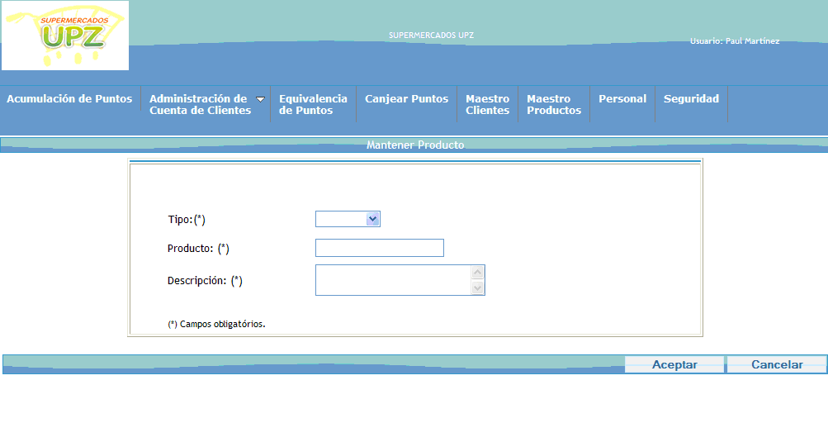

Reglas de Negocio

Tipos de Productos [5REN32]
Todos los productos deberán pertenecer a un solo tipo de categoría.

Encargado de Mantener Productos [5REN33]
El Asistente de Almacén de Fidelización será el encargado de administrar el mantenimiento de productos.

Requisitos de Información
Pantalla inicial de búsqueda de producto.
Campo | Formato | Valor por defecto | Valores válidos | Obligatorio | Modificable | Ejemplo
Código Producto en Listado | Números | No aplica | Todos los que cumpla con el formato. | Si | No | 10
Tipo de Producto en búsqueda | Lista de valores válidos | No aplica | Tipos de productos activos | Si | No | COMPUTO  PRENDA DE VESTIR
Nombre en listado | 1{L}100 | No aplica | Todos los que cumpla con el formato | Si | No | LICUADORA
Descripción en listado | 1{L}200 | No aplica | Todos los que cumpla con el formato | Si | No | LICUADORA 10 VELOCIDADES
Tipo de búsqueda | Lista de valores válidos | No aplica | Tipo Código nombre. | No | Si | Tipo de producto  Descripción  código
Tipo de Producto en búsqueda | Lista de valores válidos | No aplica | Tipos de productos activos | Si | Si | ELECTRODOMÉSTICO
Código Producto en búsqueda | Números | No aplica | Todos los que cumpla con el formato. | Si | Si | 10
Nombre de producto en búsqueda | 1{L}100 | No aplica | Todos los que cumpla con el formato con | Si | Si | LICUADORA

Pantalla de modificar o crear producto

Campo | Formato | Valor por defecto | Valores válidos | Obligatorio | Modificable | Ejemplo
Tipo | Lista de valores válidos | No aplica | Tipos de productos activos | Sí | Sí | ELECTRODOMÉSTICO
Nombre Producto | 1{L}100 | No aplica | Todos los que cumpla con el formato con Letras y caracteres especiales | Sí | Sí | LICUADORA
Descripción | 1{L}200 | No aplica | Todos los que cumpla con el formato | Sí | Sí | 3 velocidades, 600 w. Jarra de vidrio de 1.25 litros. Base de metal

